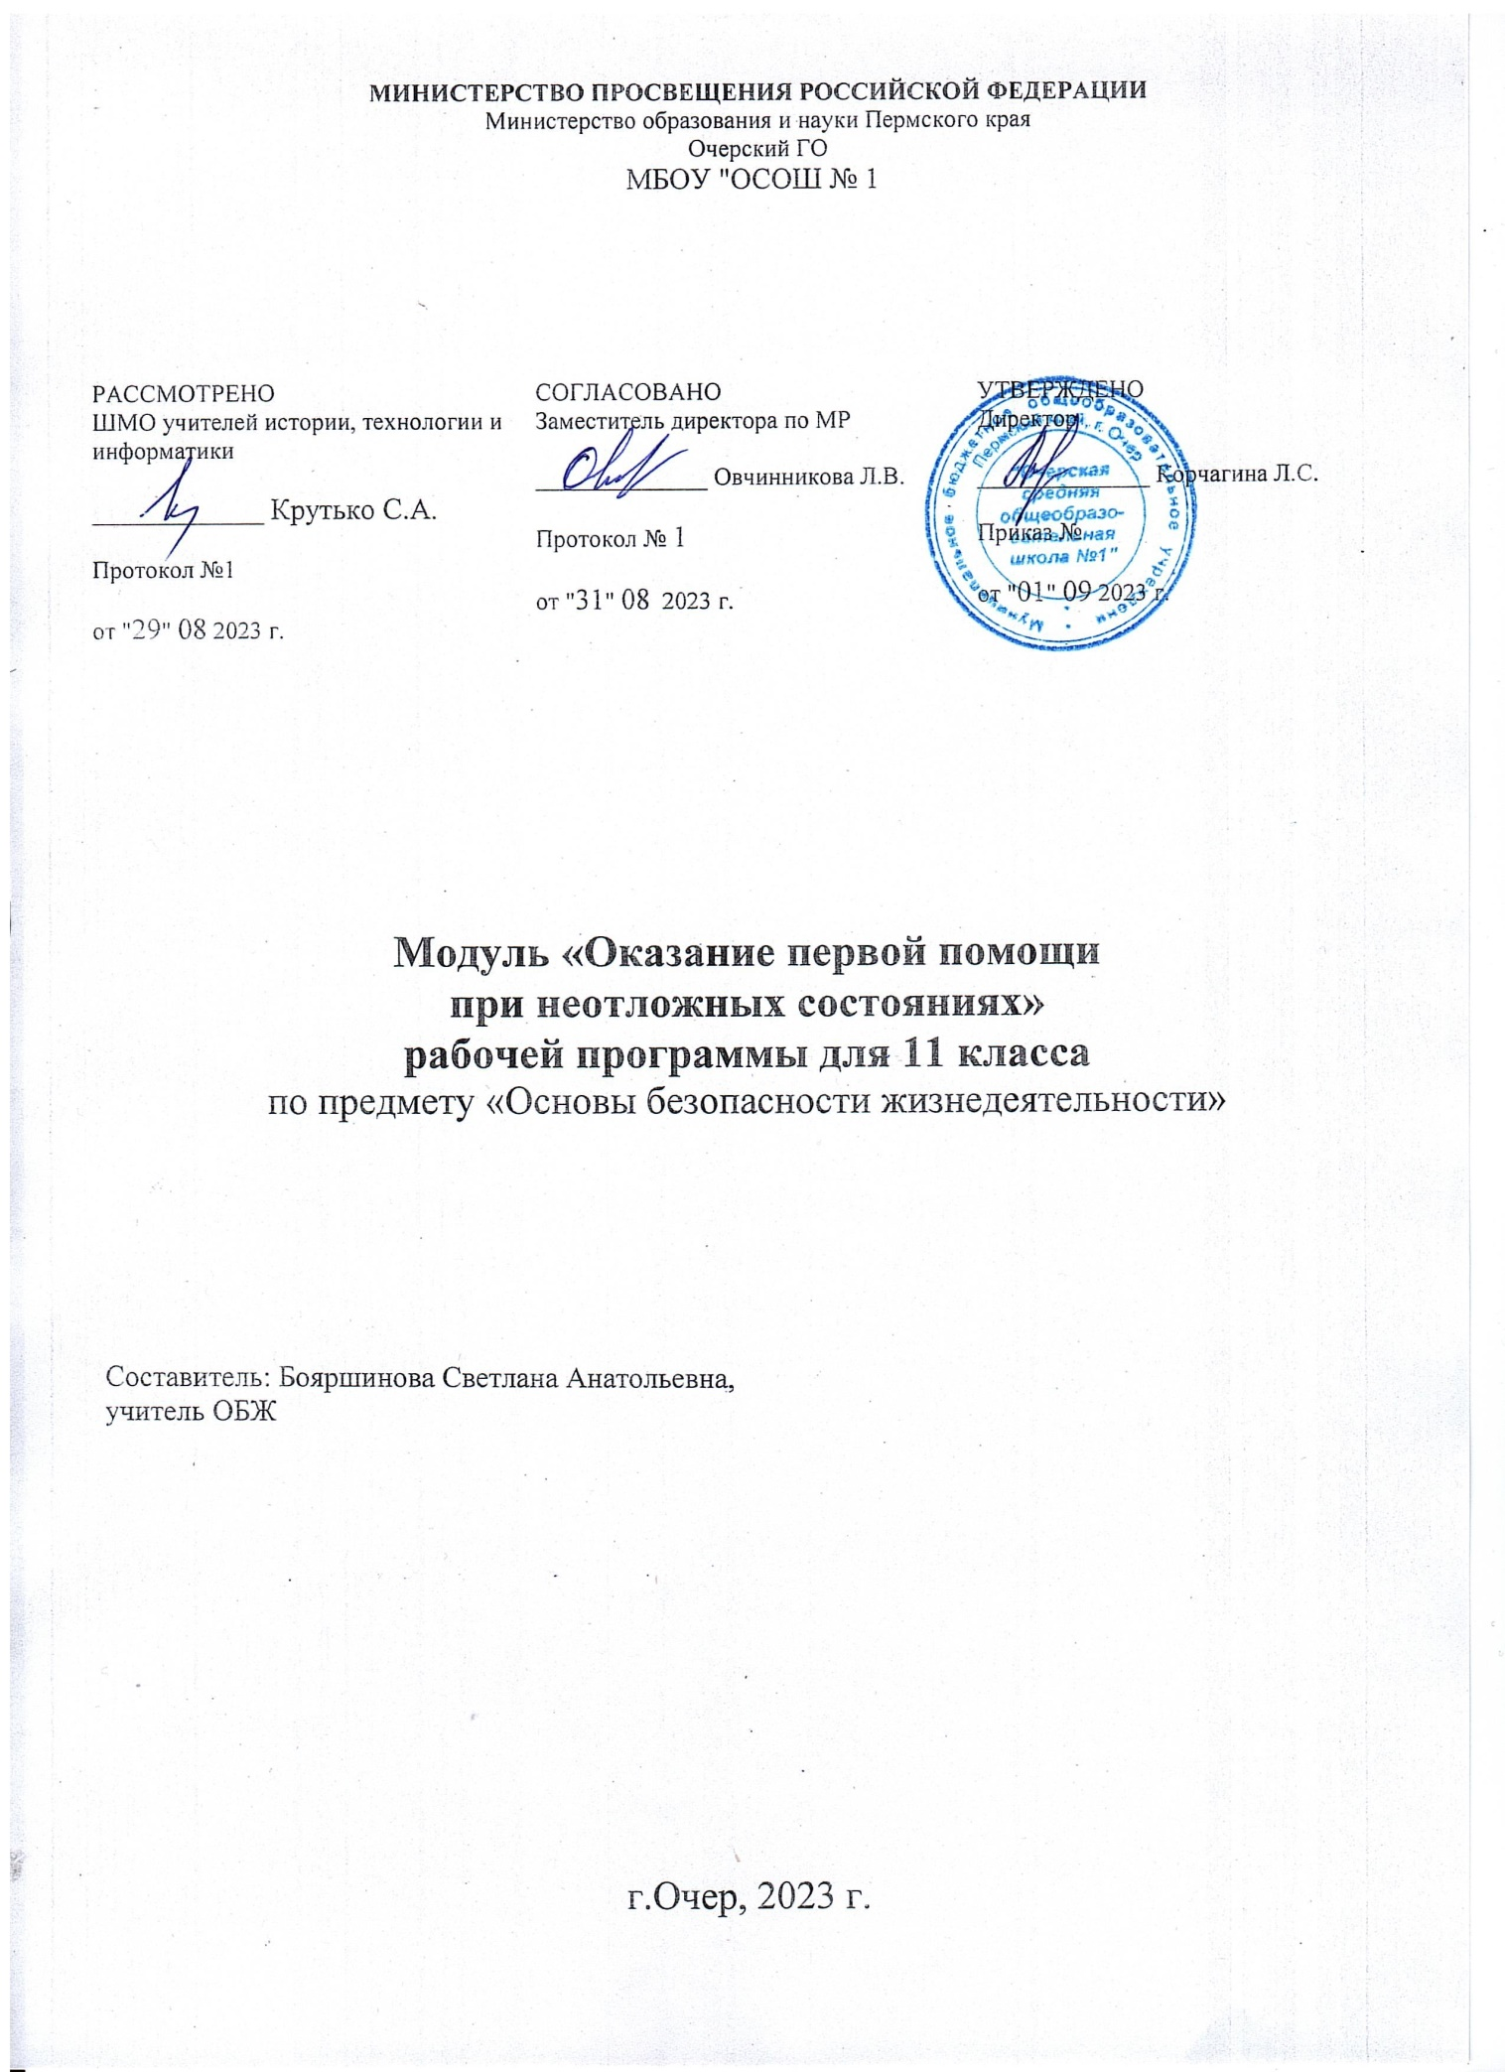

Пояснительная записка
Настоящие программа составлена на основе следующих нормативных документов:
- Федеральный закон от 29.12.2012 № 273-ФЗ (ред. от 30.12.2021) «Об образовании в Российской Федерации» (с изм. и доп., вступ. в силу с 01.01.2022 г.).
- Паспорт национального проекта «Образование» (утв. президиумом Совета при Президенте РФ по стратегическому развитию и национальным проектам, протокол от 24.12.2018 № 16).
- Приказ Министерства просвещения Российской Федерации от 31.05.2021 г. № 287 «Об утверждении федерального государственного образовательного стандарта основного общего образования»
- Методические рекомендации по созданию и функционированию в общеобразовательных организациях, расположенных в сельской местности и малых городах, центров образования естественнонаучной и технологической направленностей «Точка роста» (письмо Министерства просвещения Российской Федерации от 01.11.2021 № ТВ-1914/02).
- Реализация образовательных программ по предмету "Основы безопасности жизнедеятельности" с использованием оборудования МБОУ «ОСОШ №1» центра «Точка роста»: методич. пособие под редакцией А.Т. Смирнова
- Концепции преподавания учебного предмета «Основы безопасности жизнедеятельности» (ут­верждена Решением коллегии Министерства просвещения России, протокол от 24.12.2018 г. № ПК-1вн), требований к результатам освоения программы среднего общего образования, представленных в Федеральном государственном образовательном стандарте среднего общего образования (утверждён Приказом Министерства просвещения Российской Федерации от 12.08.2022 г. №732) с учётом преемственности с уровнем основного общего образования, федеральной рабочей программы воспитания.
- Основная общеобразовательная программа МБОУ Очерская СОШ №1
- Учебный план МБОУ Очерская СОШ №1
Модуль «Безопасность в быту» изучается в рамках рабочей учебной программы по предмету «ОБЖ» реализуемой на базе Центра образования цифрового и гуманитарного профилей «Точка роста».
К наиболее предпочтительным формам учебной работы на занятиях в рамках курса относятся: фронтальное обсуждение вопросов с педагогом, работа с учебным курсом, творческие проекты, практические работы.
Объем модуля зависит от рабочей программы учебного предмета «ОБЖ», уроки по 40 минут каждый.
Объем модуля и количество уроков может быть увеличен или сокращен учителем по своему усмотрению, в зависимости от возможностей и потребностей обучающихся, изменения учебного плана ОО.
Модуль предназначен для изучения на уроках основ безопасности жизнедеятельности обучающимися средней школы (10 класс).
Цель модуля: формирование у обучающихся знаний и умений по оказанию первой помощи, об основах медицинских знаний.
Задачи:
- Выработка сознательного отношения к своему здоровью и воспитание ответственности за свое здоровье у обучающихся.
- Формирование у обучающихся осознанных навыков оказания первой помощи при травмах, несчастных случаях и внезапных заболеваниях.
- Формирование алгоритма оптимальных действий в опасной и чрезвычайной ситуации различного характера.
- Формирование навыков оказания первой помощи;
- Воспитание высокой ответственности, чувства долга, морали, гуманизма, чуткого и внимательного отношения к больным людям;
- Помощь в профессиональном самоопределении в медицине, поддержание интереса к профессии

Планируемые результаты обучения по модулю «Оказание первой помощи при неотложных состояниях»

Личностные результаты:
- уважение закона и правопорядка, осознание своих прав, обязанностей и ответственности в области защиты населения и территории Российской Федерации от чрезвычайных ситуаций и в других областях, связанных с безопасностью жизнедеятельности;
- сформированность базового уровня культуры безопасности жизнедеятельности как основы для благополучия и устойчивого развития личности, общества и государства;
- способность оценивать ситуацию и принимать осознанные решения, готовность реализовать риск-ориентированное поведение, самостоятельно и ответственно действовать в различных условиях жизнедеятельности по снижению риска возникновения опасных ситуаций, перерастания их в чрезвычайные ситуации, смягчению их последствий;
- способность применять научные знания для реализации принципов безопасного поведения (способность предвидеть, по возможности избегать, безопасно действовать в опасных, экстремальных и чрезвычайных ситуациях).

Метапредметные результаты:
Базовые логические действия:
- определять цели действий применительно к заданной (смоделированной) ситуации, выбирать способы их достижения с учётом самостоятельно выделенных критериев в парадигме безопасной жизнедеятельности, оценивать риски возможных последствий для реализации риск-ориентированного поведения;
- моделировать объекты (события, явления) в области безопасности личности, общества и государства, анализировать их различные состояния для решения познавательных задач, переносить приобретённые знания в повседневную жизнь;
Базовые исследовательские действия:
- характеризовать приобретённые знания и навыки, оценивать возможность их реализации в реальных ситуациях;
- использовать знания других предметных областей для решения учебных задач в области безопасности жизнедеятельности;
- переносить приобретённые знания и навыки в повседневную жизнь.
Работа с информацией:
- владеть навыками самостоятельного поиска, сбора, обобщения и анализа различных видов информации из источников разных типов при обеспечении условий информационной безопасности личности;
- владеть навыками по предотвращению рисков, профилактике угроз и защите от опасностей цифровой среды;

Овладение универсальными коммуникативными действиями
Общение:
- осуществлять в ходе образовательной деятельности безопасную коммуникацию, переносить принципы её организации в повседневную жизнь;
- распознавать вербальные и невербальные средства общения; понимать значение социальных знаков; определять признаки деструктивного общения;
- владеть приёмами безопасного межличностного и группового общения; безопасно действовать по избеганию конфликтных ситуаций;
- аргументированно, логично и ясно излагать свою точку зрения с использованием языковых средств.
Совместная деятельность:
- понимать и использовать преимущества командной и индивидуальной работы в конкретной учебной ситуации;
- ставить цели и организовывать совместную деятельность с учётом общих интересов, мнений и возможностей каждого участника команды (составлять план, распределять роли, принимать правила учебного взаимодействия, обсуждать процесс и результат совместной работы, договариваться о результатах);
- оценивать свой вклад и вклад каждого участника команды в общий результат по совместно разработанным критериям;
- осуществлять позитивное стратегическое поведение в различных ситуациях; предлагать новые идеи, оценивать их с позиции новизны и практической значимости; проявлять творчество и разумную инициативу.
Овладение универсальными регулятивными действиями
Самоорганизация:
- ставить и формулировать собственные задачи в образовательной деятельности и жизненных ситуациях;
- самостоятельно выявлять проблемные вопросы, выбирать оптимальный способ и составлять план их решения в конкретных условиях;
- делать осознанный выбор в новой ситуации, аргументировать его; брать ответственность за своё решение;
- оценивать приобретённый опыт;
- расширять познания в области безопасности жизнедеятельности на основе личных предпочтений и за счёт привлечения научно-практических знаний других предметных областей; повышать образовательный и культурный уровень.
Самоконтроль:
- оценивать образовательные ситуации; предвидеть трудности, которые могут возникнуть при их разрешении; вносить коррективы в свою деятельность; контролировать соответствие результатов целям;
- использовать приёмы рефлексии для анализа и оценки образовательной ситуации, выбора оптимального решения.
Принятие себя и других:
- принимать себя, понимая свои недостатки и достоинства, невозможности контроля всего вокруг;
- принимать мотивы и аргументы других при анализе и оценке образовательной ситуации; признавать право на ошибку свою и чужую.

Предметные результаты:
- Формировать умения в оказании первой помощи при различных повреждениях, травмах и неотложных состояниях.
- Последовательно выполнять приёмы оказания первой помощи в различных неотложных состояниях.
- Формировать умения в выполнении приёмов иммобилизации поврежденных частей тела и транспортировки пострадавшего.
- Усваивать основные рекомендации по профилактике травм опорно-двигательного аппарата и способы оказания само- и взаимопомощи при травмах опорно-двигательного аппарата.
- Формировать умение в выполнении приёмов по остановке артериального кровотечения.
- Усваивать порядок проведения сердечно-легочной реанимации (непрямого массажа сердца и искусственной вентиляции легких).

Содержание модуля «Оказание первой помощи
при неотложных состояниях»
Первая помощь. История возникновения скорой медицинской помощи и первой помощи.
Состояния, при которых оказывается первая помощь. Мероприятия первой помощи. Алгоритм первой помощи. Оказание первой помощи в сложных случаях (травмы глаза; «сложные» кровотечения; первая помощь с использованием подручных средств; первая помощь при нескольких травмах одновременно).
Медико-психологическая помощь. Первая помощь при ранениях. Первая помощь при поражении радиацией, отравляющими веществами, при химических и термических ожогах, обморожении. Первая помощь при дорожно-транспортном происшествии. Первая помощь при отравлении никотином, алкоголем, лекарствами, ядами, наркотическими веществами.
Действия при прибытии скорой медицинской помощи.

Тематическое планирование

Модуль . Безопасность в информационном пространстве.
№ п/п | Название темы (раздела) | Количество часов на изучение | Количество часов (теория) | Количество часов (практика) | Используемое оборудование | Планируемые предметные результаты | Формы контроля | ЭОР
1. | Медико-психологическая помощь | 1 | 1 | 0 | ИК, ПК, интернет, | Определяют психотравмирующие ситуации и особенности оказания психологической помощи. Решают ситуационные задачи. Формируют способность обосновать собственную точку зрения | Устный опрос; | https://resh.edu.ru/subject/lesson/3350/start/
2. | Первая помощь при ранениях | 1 | 0 | 1 |  | Практически отрабатывают порядок оказания первой помощи при ранениях | Устный опрос; | https://resh.edu.ru/subject/lesson/3325/start/
3. | Первая помощь при поражении радиацией, отравляющими веществами, при химических и термических ожогах, обморожении Первая помощь при остром отравлении никотином, алкоголем, лекарствами, ядами, наркотическими веществами | 1 | 0 | 1 |  | Практически отрабатывают порядок оказания первой помощи при электротравмах, ожогах, обморожении, при отравлении никотином, алкоголем, лекарственными препаратами. Решают ситуационные задачи, работают в группах, делают выводы | Устный опрос; | https://resh.edu.ru/subject/lesson/3325/start/
4. | Первая помощь при дорожно-транспортном происшествии. | 1 | 0 | 1 |  | Практически отрабатывают порядок оказания первой помощи при дорожнотранспортном происшествии. | Тест | https://resh.edu.ru/subject/lesson/3325/start/

Материально-техническое обеспечение:
Цифровое оборудование, используемое на занятиях, кабинета центра образования цифрового и гуманитарного профилей «Точка роста»:
- МФУ (принтер, сканер, копир) Pantum M6550
- Ноутбуки мобильного класса HP ProBook x 360 (ПК)
- Интерактивный комплект на базе интерактивной панели Newline TT-7519RS (ИК)
- Программное обеспечение для защиты компьютеров, антивирусные программы.

